Lua开发规范
By: pengwan

Version : 1.0.0.0
Update: chal (2013-6-28)
Info：create

Version : 1.0.0.1
Update: chal (2013-7-11)
Info：add module struct

一 目录/文件命名规范
[1] 全小写英文
[2] 单词以“_”连接

二 函数/变量命名规范

1 局部函数/变量（包括上值）
[1] 不要求前缀
[2] 全小写英文
[3] 单词以“_”连接

2 全局函数/变量（包括c提供的函数和向c开放的函数）
[1] 前缀+“_”+函数名。前缀为功能名或缩写，保证全局唯一。
[2] 全小写英文（除特殊函数，见“特殊规范”）
[3] 单词以“_”连接

三 编码格式规范

1 非模块代码规范
[1] 整体布局如下：
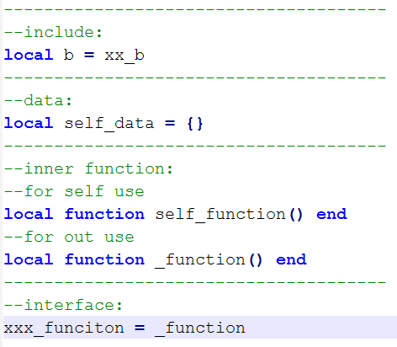
[2] 细则

- 将所有对于外部函数/变量的使用local为文件内上值后再使用。--不太懂
- 能定义为文件内部使用的函数/变量定义为local局部函数/变量。
- 需要提供给外部的接口，首先以local方式实现，然后再文件的最后声明为外部接口。
- 外部接口的命名需要严格遵循上面的原则，保证全局唯一。

2 模块代码规范
[1] 模块使用原则：凡可以模块化的功能都考虑用模块化方式编码。
[2] 模块命名原则：与目录/文件严格对应，即：包名对应目录名；模块名对应文件名。
[3] 模块实现原则：

*” main.lua”中包的加载（为实现模块化的热更新）：
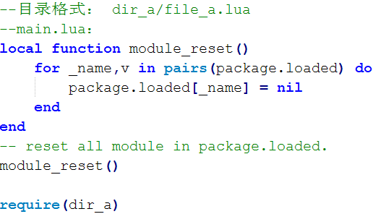

*”dir_a/init.lua”:
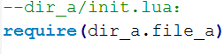
*外部加载模块：
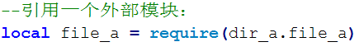
*一个模块的实现:
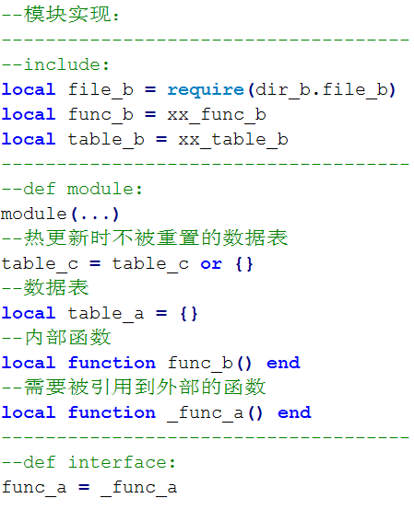

四 特殊规范

1 与C交互的接口规范
[1] 定义为全局函数
[2] 命名规范：
- C提供给lua的接口： “CI_funciton_a”
- Lua提供给C的接口： ”SI_funciton_a”
- Lua 对C提供的接口的封装： ”PI_function_a”
- Lua中的全局功能函数： “GI_function_a”(模块化功能不需要这种接口)

五 性能规范

1 能用local就用local

2 复用原则(table)
尽量在更上层的闭包内定义。

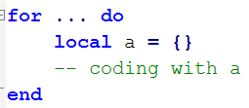
Better：
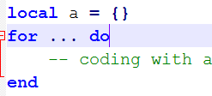

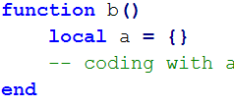
Better:
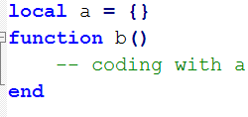

六 模块结构

Script
Script .common 通用模块库
common .debug 调试库
common .heap 堆
common .Log 日志库
common .random_norepeat 随机数库
stdExt lua扩展库
-common .time_cnt 时间函数库
Script .cext 游戏通用功能扩展模块库
cext.tool 工具函数库
cext.define 全局定义库
cext.dbrpc 存储过程接口库
cext.tip 通用提示消息库
cext.mail 邮件接口库
cext.PI lua内部提供的用于封装CI接口或者提供给全局调用的接口库
cext.SI lua提供给c调用的接口库
cext.CI c提供给lua调用的接口库
cext.award 通用奖励库
cext.cehua 策划接口库
msghandler 消息接口库
core 数据管理模块
world 世界功能模块（世界数据接口和循环）
…… 子功能模块

